8530Suivre une direction
Où est-ce qu'ils veulent aller ? Lisez les indications et trouvez les destinations.

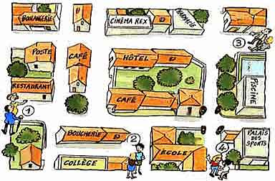 | la banque  le cinéma  la pharmacie  la poste  le café  un feu  la boulangerie
1. - Pardon, madame - pour aller à la/au, s'il vous plaît ?
- Alors, vous continuez, vous passez devant la boucherie, là, puis vous continuez toujours tout droit jusqu'au feu. Là, vous tournez à gauche. Vous allez tout droit, vous traversez une rue. Elle est là, au coin de la prochaine rue, sur la gauche.
2. - Excusez-moi madame, je cherche le/la.
- Ah, c'est un peu compliqué. Vous allez continuer jusqu'au bout de la rue et tourner à gauche. Ensuite vous allez tourner tout de suite à droite. Prenez la première rue à gauche. C'est un peu plus loin sur la droite.
3. - Alors, où est ce fameux ?
- Tu vas voir, c'est très simple. Tu continues tout droit encore un peu, puis tu prends la troisième rue à gauche et te voilà. C'est juste en face de la poste.
4. - On se retrouve au/à la ?
- C'est où, ça ?
- Ben, tu tournes à gauche, au feu, puis tu prends la première rue à droite et puis tu traverses la prochaine rue. C'est juste là, en face de l'hôtel sur la droite. Tu ne peux pas le rater.

